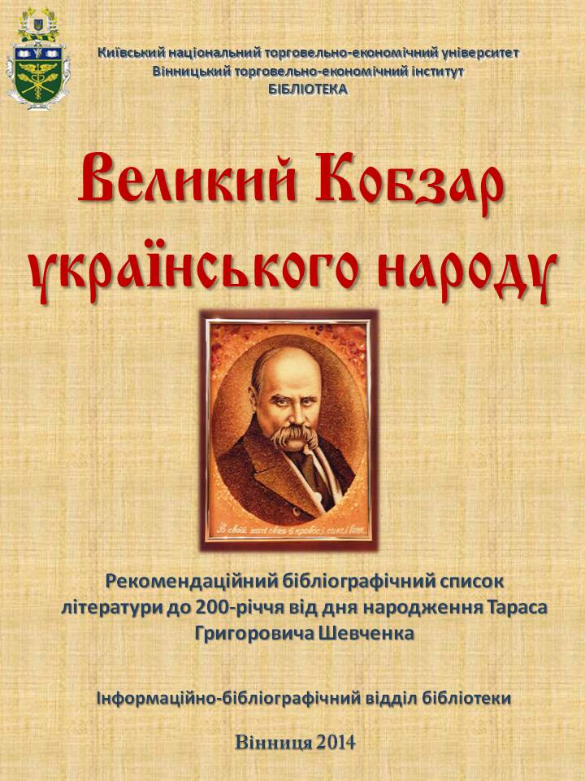
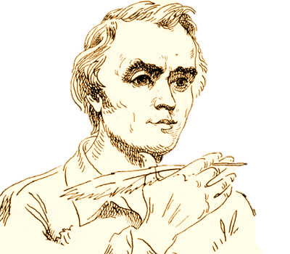
Учітесь, читайте,

І чужому научайтесь,

Й свого не цурайтесь...”

Т. Г. Шевченко

Безсмертне ім’я великого поета і художника Тараса Григоровича Шевченка відоме скрізь як ім’я людини, яка присвятила своє життя просвітницькій діяльності, відродженню та збагаченню національної культури України.
Шевченко по праву займає почесне місце серед тих видатних діячів, чиї серця, помисли, талант спрямовані на служіння народові, чия душа сповнена безмежної любові до рідного краю, бо з таким шаленим завзяттям та відданістю захищав свободу й незалежність батьківщини, честь та гідність українського народу.
9 березня 2014 року виповнюється 200 років від дня народження Тараса Григоровича Шевченка. Указом Президента України «Про додаткові заходи з підготовки та відзначення 200-річчя від дня народження Тараса Шевченка» від
11 квітня 2012 року № 257/2012 в Україні 2014 рік оголошено Роком Тараса Шевченка.

- Про додаткові заходи з підготовки та відзначення 200-річчя від дня народження Тараса Шевченка [Електронний ресурс]: Указ Президента України від 11 квіт. 2012 р. № 257. - Режим доступу: http://www.president. gov.ua/documents/14680.html. - Назва з екрану.
- Про підготовку та відзначення 200-річчя від дня народження Тараса Григоровича Шевченка [Електронний ресурс] : Постанова Верховної Ради України від 19 черв. 2013 р. № 340. - Режим доступу: http://zakon2.rada.gov. ua/laws/show/340-18. – Назва з екрану.
- Деякі питання підготовки до відзначення 200-річчя з дня народження Т. Г. Шевченка [Електронний ресурс] : Розпорядження Кабінету Міністрів України від 4 берез. 2013 р. № 136. - Режим доступу: http://zakon2.rada. gov.ua/laws/show/136-2013. - Назва з екрану.
- Про затвердження плану заходів з підготовки та відзначення 200-річчя від дня народження Т. Г. Шевченка та 150-річчя від дня його перепоховання [Електронний ресурс] : Розпорядження Кабінету Міністрів України від 2 берез. 2011р. № 167. - Режим доступу: http://zakon4.rada.gov.ua/ laws/show/ 167-2011. - Назва з екрану.
- Про підготовку та відзначення 200-річчя від дня народження Т. Г. Шевченка та 150-річчя від дня його перепоховання [Електронний ресурс] : Розпорядження Кабінету Міністрів України від 27 січ. 2010 р. № 134. - Режим доступу: http://zakon3.rada.gov.ua/laws/show/134-2010. - Назва з екрану.
- Біленко В. В Україну - назавжди / В. Біленко // Урядовий кур'єр. – 2011. – 21 трав. – С.8.
- Біленко В. Дорога у Вічність. Сьогодні 150 років від дня смерті Тараса Шевченка / В. Біленко // Урядовий кур'єр. – 2011. – 10 берез. – С.5.
- Боронь О. Його остання путь стала символічною / О. Боронь // Урядовий кур'єр. – 2011. – 21 трав. – С.17.
- Боронь О. Послання "І мертвим, і живим..." уперше вийшло за кордоном / О. Боронь // Урядовий кур'єр. – 2012. – 19 верес. – С.18.
- Васильченко С.В. Широкий шлях [Електронний ресурс] / С. Васильченко . – Режим доступу: http://ukrlit.org/Vasylchenko_Stepan_Vasyliovych/Shyrokyi_ shliakh/1/. – Назва з екрану.
- Вічний як народ: Сторінки до біографії Т.Г.Шевченка : навч. посібник / Упор. Руденко О.І., Петренко Н.Б. – К : Либідь, 1998. – 272с.
- Гавеля Б. Тарас Шевченко і польський національно-визвольний рух ХІХ століття / Б. Гавеля // Вісник Книжкової палати. – 2013. – №5. – С.44-48.
- Гуменчук В. О. Незабутня зустріч...200 років Т.Шевченку / В. О. Гуменчук // Освіта Вінниччини. – 2014. – 10 січ. – С.5.
- Дитинство Тараса Шевченка [Електронний ресурс] . – Режим доступу:
- http://shevchenkiv-kraj.com/peoples/about_TGSH/chaikdhood_TGSH. - Назва з екрану.
- Енциклопедія життя і творчості Тараса Шевченка [Електронний ресурс] . – Режим доступу: www.t-shevchenko.name. - Назва з екрану.
- Жадько В. " Мене там мати повивала..." / В. Жадько // Освіта. – 2013. – 14-21 серп. – С.4.
- Жадько В. " Незабутня сестра, терпелива нянька..." / В. Жадько // Освіта. – 2013. – 14-21 серп. – С.8.
- Жадько В. " Спасибі, дідусю, що ти заховав в голові столітній ту славу козачу..." / В. Жадько // Освіта. – 2013. – 14-21 серп. – С.6-7.
- Жадько В. " Шевченко і Києво-Печерська лавра" / В. Жадько // Освіта. – 2013. – 14-21 серп. – С.3.
- Жадько В. " Я син селянина - кріпака..." / В. Жадько // Освіта. – 2013. – 14-21 серп. – С.5.
- Жадько В. "Вільно... дороге моєму серцю" / В. Жадько // Освіта. – 2013. – 14-21 серп. – С.2.
- Жадько В. Геній слова й пензля / В. Жадько // Освіта. – 2013. – 6-13 берез. – С.8-9.
- Жадько В. Мені тринадцятий минало... / В. Жадько // Освіта. – 2013. – 27берез.-3 квіт. – С.12.
- Історико-культурний заповідник «Батьківщина Тараса Шевченка» [Електронний ресурс] . – Режим доступу: www.batjkivshhyna-tarasa.com.ua . – Назва з екрану.
- Кобзар: В сім’ї новій [Електронний ресурс] . – Режим доступу: www.kobzar.info. – Назва з екрану.

- Ковтун Ю. І. Кохані жінки Шевченка : Тарасові музи / Ю. І. Ковтун. – К : Україна, 2004. – 207с. – Бібліогр.: 204-205.
- Костенко Ю. Шевченкове слово звучить китайською / Ю. Костенко // Урядовий кур'єр. – 2011. – 21 черв. – С.6.
- Ляхова Ж. Т. За рядками листів Тараса Шевченка / Ж. Т. Ляхова. – К : Дніпро, 1984. – 134с. : іл.
- Мацегора К. 200-річчя Тараса має відзначати весь світ / К. Мацегора // Урядовий кур'єр. – 2012. – 6 квіт. – С.3.
- Мацько Л. Шевченко у полілозі національних культур / Л. Мацько // Освіта. – 2013. – 16-23 жовт. – С.10-11.
- Мельник О. Раритети незнайомої шевченкіани / О. Мельник // Українська культура. – 2007. – №5. – С.30-32.

Мокляк Т. М. Сценарій Шевченківського свята [Електронний ресурс] / Т. М. Мокляк // Кунцівська школа : віртуал. метод. каб. – Електрон. дані. – Кунцеве, 2013. – Режим доступу: http://kuncevo.ucoz.ru/load/uroki/ukrmova/scenarij_ shevchenkivskogo_svjata/46-1-0-512. – Назва з екрану.
- Нагребецька І. "Шлях Кобзаря в Каневі": кілометри пам'яті вдячних нащадків / І. Нагребецька // Урядовий кур'єр. – 2013. – 17 трав. – С.8.
- Назаренко М. Й. Поховання на могилі (Шевченко, якого знали) / М. Й. Назаренко. – К : Сварог, 2006. – 688с. – (Неофіційно).
- Наумова Н. Тарасова могила / Н. Наумова // Науковий світ. – 2011. – №5. – С.14-16.
- Наумова Н. Хата на пріорці, де колись мешкав Т.Г. Шевченко / Н. Наумова // Науковий світ. – 2009. – №11. – С.4-7.
- Національний музей Тараса Шевченка [Електронний ресурс] . – Режим доступу: www.shevchenkomuseum.com.ua. – Назва з екрану.
- Пароваткіна Г. По обидва боки Шевченка. Музейна еволюція чи музейна революція? / Г. Пароваткіна // Дзеркало тижня. – 2013. – 16 лист. – С.13.
- Петрушенко М. "Всі дні мого перебування в Яготині є і будуть для мене рядом прекрасних спогадів" / М. Петрушенко // Урядовий кур'єр. – 2013. – 6 лип. – С.1,6.

- Подолинний А. М. Тарас Шевченко і Вінничина. Іменний словник : до 200-річчя від дня народження Тараса Шевченка / А. М. Подолинний. – Вінниця : ТД "Едельвейс і К", 2012. – 104 с.
- Попович М. В. Нарис історії культури України / М. В. Попович. – К : Артек, 1998. – 728с. : іл.
- Риженко А. Василь Штернберг і Тарас Шевченко / А. Риженко // Українська культура. – 2008. – №3. – С.10-12.
- Світи Тараса Шевченка [Електронний ресурс] : (сценарій заходу) // Бібліотека Миколаївського національного аграрного університету : [офіц. сайт] / Миколаїв. нац. агр. у-т. – Електрон. дані. – Миколаїв, 2010. – Режим доступу: http://zosh6.at.ua/Shevchenko_T.pdf. – Назва з екрану.
- Сергієнко Г. Я. Декабристи і Шевченко / Г. Я. Сергієнко. – 2-ге вид. – К : Дніпро, 1983. – 188с.
- Сліпушко О. Відповіді на запити сучасності - у творах Поета / О. Сліпушко // Урядовий кур'єр. – 2012. – 19 верес. – С.18.
- Тарас Шевченко і Вінниччина : Біобібліографічний покажчик. – Вінниця, 2004. – 107с.
- Тарас Шевченко-художник. Сценарій мистецького заходу [Електронний ресурс] // Освіта.ua. – Електрон. дані. – К., 2013. – Режим доступу: http://osvita.ua/school/ lessons_summary/outschool/2084/. – Назва з екрану.
- Тарахан-Береза З. П. Святиня : Науково-історичний літопис Тарасової Гори / З. П. Тарахан-Береза. – К : РОДОВІД, 1998. – 543с.
- Томенко М. 150-річна боротьба Тараса Шевченка за місце під Каневом, або Як Кобзар свій будинок в Україні будував: історичні паралелі / М. Томенко // Голос України. – 2011. – 26 лют. – С.3.
- Травнева С. " Як умру, то поховайте..." / С. Травнева // Освіта Вінниччини. – 2011. – 7 берез. – С.6.
- Чебан О. Художники Вінниччини пройшли Тарасовими шляхами / О. Чебан // Вінниччина. – 2013. – 22 серп. – С.8.
- Чорний В. "Боротьба статуй". П'ять президентів США і український Кобзар / В. Чорний // Дзеркало тижня. – 2013. – 16 лист. – С.15.

- Шевченківська енциклопедія [Електронний ресурс] . – Режим доступу: www.shevchcycl.kiev.ua. – Назва з екрану.
- "Шевченко - це ми. Так було. І так буде..." // Вісник Книжкової палати. – 2008. – №3. – С.45-48.
- Шевченко на Поділлі : літературно-мистецьке свято "В сім'ї вольній новій" на Вінниччині. – Вінниця, 1992. – 72 с.
- Шевченко Т. "Я так її, я так люблю..." : Вибрані вірші та поеми / Тарас Шевченко ; Упоряд. і прим. Павлюка М.М., вст.ст. Жулинського М.Г. – К : Либідь, 2004. – 704с. : іл.
- Шевченко Т. Кобзар [Електронний ресурс]. – Режим доступу: http://oursong.narod. ru/kobzar/kobzar.html. – Назва з екрану.
- Шевченко Т. Г. Кобзар / Т. Г. Шевченко. – 1977.
- Шевченко Т. Г. Кобзар / Т. Г. Шевченко. – Донецьк : БАО, 2008. – 480с.
- Шевченко Т. Г. Кобзар / Т. Г. Шевченко. – К. : Дніпро, 1982. – 647 с.
- Шевченко Т. Г. Кобзар / Т. Г. Шевченко. – К. : Просвіта, 2001. – 344с.
- Шевченко Т. Г. Кобзар / Т. Г. Шевченко ; уклад. О. В. Зав'язкін. – Донецьк : ВКФ "БАО", 2013. – 192 с.

- Шевченко Т. Г. Кобзар. Вперше зі щоденником автора : [до 200-річчя від дня народження] / Т. Г. Шевченко. – Харків : Клуб сімейного дозвілля, 2013. – 960 с.Шевченко Т. Г. Кобзарь / Т. Г. Шевченко. – перев. с украинского. – М. : ОГИЗ, 1947. – 688с.

- Шевченко Т. Г. Мистецька спадщина. У 4 т. Т. 1. 1857-1861,. кн. 2 / Т. Г. Шевченко ; ред. кол.: Білецький О.І., Копиця Д.Д., Корнійчук О.Є. [та ін.]. – К. : Академія наук Української РСР, 1961. – 107 с. : іл.
- Шевченко Т. Г. Мистецька спадщина. У 4 т. Т. 4. 1857-1861 / Т. Г. Шевченко ; ред. кол.: Білецький О.І., Копиця Д.Д., Корнійчук О.Є. [та ін.]. – К. : Академія наук Української РСР, 1963. – 173 с. : іл.
- Шевченко Т. Г. Мистецька спадщина. У 4 т. Т.2. 1847-1850 / Т. Г. Шевченко ; ред. кол. Білецький О.І., Копиця Д.Д., Корнійчук О.Є. – К : Академія наук Української РСР, 1963. – 98с. : іл.
- Шевченко Т. Г. Мистецька спадщина. У 4 т. Т.3. 1851-1857 / Т. Г. Шевченко ; ред. кол. Білецький О.І., Копиця Д.Д., Корнійчук О.Є. – К : Академія наук Української РСР, 1964. – 112с. : іл.
- Шевченко Т. Г. Повне зібрання творів у дванадцяти томах. Т.1. Поезія 1837-1847 / Т. Г. Шевченко. – К. : Наукова думка, 1989. – 528с.
- Шевченко Т. Г. Повне зібрання творів у дванадцяти томах. Т.2. Поезія 1847-1861 / Т. Г. Шевченко ; редкол. Є.П. Кирилюк. – К. : Наукова думка, 1990. – 592с.
- Шевченко Т. Г. Повне зібрання творів у дванадцяти томах. Т.3. Драматичні твори. Повісті / Т. Г. Шевченко. – К. : Наукова думка, 1991. – 400с.
- Шевченко Т. Г. Собрание сочинений в четырех томах. Т.1. Стихотворения и поэмы 1837-1847 / Т. Г. Шевченко. – М. : Правда, 1977. – 432с. – (Библиотека "Огонек").
- Шевченко Т. Г. Собрание сочинений в четырех томах. Т.2. Стихотворения и поэмы 1847-1861 / Т. Г. Шевченко. – М. : Правда, 1977. – 496с. – (Библиотека "Огонек").
- Шевченко Т. Г. Собрание сочинений в четырех томах. Т.3. Повести / Т. Г. Шевченко. – М. : Правда, 1977. – 448с. – (Библиотека "Огонек").
- Шевченко Т. Г. Собрание сочинений в четырех томах. Т.4. Дневник / Т. Г. Шевченко. – М. : Правда, 1977. – 432с. – (Библиотека "Огонек").
- Шевченко Т. Г. Усі твори в одному томі / Т. Г. Шевченко. – К. ; Ірпінь : ВТФ "Перун", 2009. – 824 с. – (Поетична поличка "Перуна").
- Шпак В. Біль за рідних, біль за Україну... / В. Шпак // Урядовий кур'єр. – 2011. – 5 берез. – С.13.
- Юрчишина О. Шевченко і Руданський / О. Юрчишина, О. Боржковський // Вінницька газета. – 2013. – 23 лип. – С.5.

